Министерство образования Республики Беларусь

Учреждение образования

БЕЛОРУССКИЙ ГОСУДАРСТВЕННЫЙ УНИВЕРСИТЕТ

ИНФОРМАТИКИ И РАДИОЭЛЕКТРОНИКИ

Факультет компьютерных систем и сетей

Кафедра электронных вычислительных машин

Лабораторная работа № 3

«Одномерные массивы»

Проверил: Выполнил:   
Богдан Е.В. Бекетова М.А.

МИНСК 2022

Задача 1

1. В одномерном массиве, состоящем из n вещественных элементов, вычислить:

- сумму отрицательных элементов массива;

- произведение элементов массива, расположенных между максимальным и минимальным элементами.

Блок-схема:

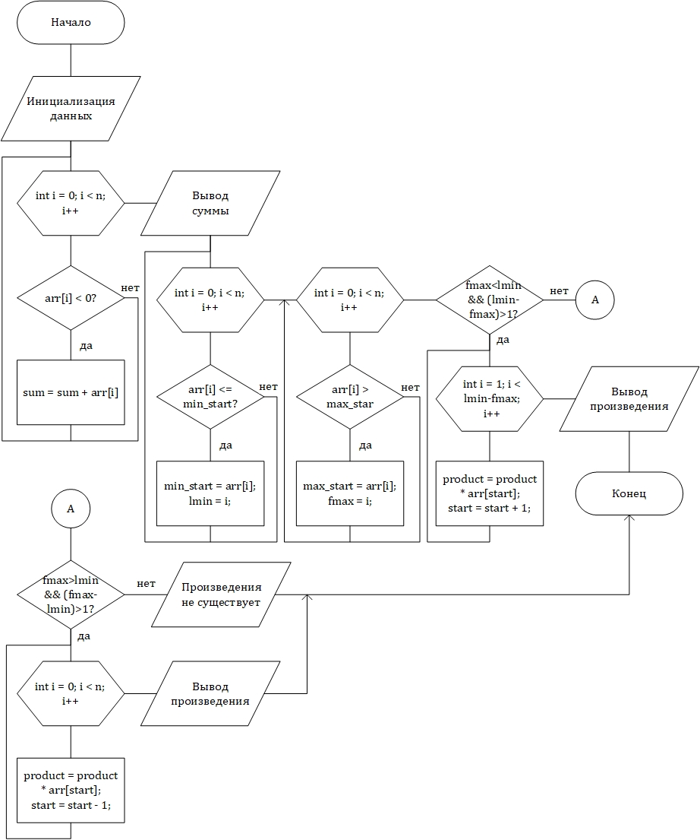

Код программы:

void task1()

{

double arr[100];

int n, vvod;

srand((unsigned int)time(NULL));

printf(" Task 1:\n");

printf(" ---------------------------------------------------------------------\n ");

printf(" In a one-dimensional array consisting of n real elements, calculate:\n");

printf(" - the sum of the negative elements of the array;\n");

printf(" - the product of the array elements located between\n");

printf(" the maximum and minimum elements.\n");

printf(" ---------------------------------------------------------------------\n");

printf(" Enter the number n (from 1 to 100) of elements in the array,\n");

printf(" or enter '0' to initialize the number randomly: ");

while (1)

{

int numread = scanf_s("%i", &n);

char nextchar = getchar();

if (numread == 1 && (n <=100 && n >= 0) && (nextchar == '\n' || nextchar == ' '))

break;

if (nextchar != '\n')

{

while (getchar() != '\n')

continue;

}

printf(" Incorrect input, try again\n");

}

if (n == 0)

{

n = rand() % 100 + 1;

}

printf(" n = %i\n", n);

printf(" ---------------------------------------------------------------------\n");

printf(" '1' if you want to enter the array by yourself\n");

printf(" '0' if you want to initialize the array randomly\n");

printf(" Select the action: ");

while (1) //проверка на ввод только 1 или 0

{

int numread = scanf_s("%i", &vvod);

char nextchar = getchar();

if (numread == 1 && (vvod == 1 || vvod == 0) && (nextchar == '\n' || nextchar == ' '))

break;

if (nextchar != '\n')

{

while (getchar() != '\n')

continue;

}

printf(" Incorrect input, try again\n");

}

printf(" ---------------------------------------------------------------------\n");

if (vvod == 1) //ввод массива пользователем

{

printf(" Enter the elements of the array:\n");

for (int i = 0; i < n; i++)

{

printf(" %i element: ", i+1);

while (1) //проверка ввода пользователем

{

int numread = scanf_s("%lf", &arr[i]);

char nextchar = getchar();

if (numread == 1 && (nextchar == '\n' || nextchar == ' '))

break;

if (nextchar != '\n')

{

while (getchar() != '\n')

continue;

}

printf(" Incorrect input, try again\n");

printf(" %i element: ", i+1);

}

}

printf(" ---------------------------------------------------------------------\n");

}

else //инициализация случайным образом

{

for (int i = 0; i < n; i++)

{

arr[i] = (double) rand()/RAND_MAX * 20 - 10;

}

}

printf(" The elements of the array:\n"); //вывод всех элементов массива на экран

for (int i = 0; i < n; i++)

{

printf(" %i element = %.3lf\n", i+1, arr[i]);

}

printf(" ---------------------------------------------------------------------\n");

double sum = 0;

for (int i = 0; i < n; i++)

{

if (arr[i] < 0)

sum = sum + arr[i];

}

printf(" The sum of the negative elements of the array is %.3lf\n", sum);

printf(" ---------------------------------------------------------------------\n");

int lmin=0;

double min_start = arr[0];

for (int i = 0; i < n; i++) //находим последний минимум

{

if (arr[i] <= min_start)

{

min_start = arr[i];

lmin = i;

}

}

int fmax = 0;

double max_start = arr[0];

for (int i = 0; i < n; i++) //находим первый максимум

{

if (arr[i] > max_start)

{

max_start = arr[i];

fmax = i;

}

}

printf(" First maximum element is %d element: %.3f\n", fmax+1, arr[fmax]);

printf(" Last minimum element is %d element: %.3f\n", lmin+1, arr[lmin]);

printf("\n");

double product = 1;

if (fmax<lmin && (lmin-fmax)>1)

{

int start = fmax + 1;

for (int i = 1; i < lmin-fmax; i++)

{

printf(" %.3f * %.3f = ", product, arr[start]);

product = product * arr[start];

printf("%.3f\n", product);

start = start + 1;

}

printf("\n The product of the array elements located between the maximum\n and minimum elements is: %.3f\v", product);

}

else if (fmax>lmin && (fmax-lmin)>1)

{

int start = fmax - 1;

for (int i = 1; i < fmax-lmin; i++)

{

printf(" %.3f * %.3f = ", product, arr[start]);

product = product * arr[start];

printf("%.3f\n", product);

start = start - 1;

}

printf("\n The product of the array elements located between the maximum\n and minimum elements is: %.3lf\v", product);

}

else

{

printf(" There are no elements between the first maximum and\n the last minimum elements\n");

}

printf(" ---------------------------------------------------------------------\n ");

}

Вывод программы:  
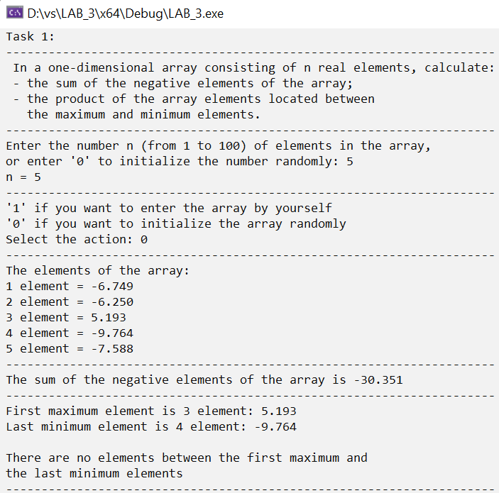

Задача 2  
1. В массиве из n элементов удалить все четные элементы

Блок-схема:

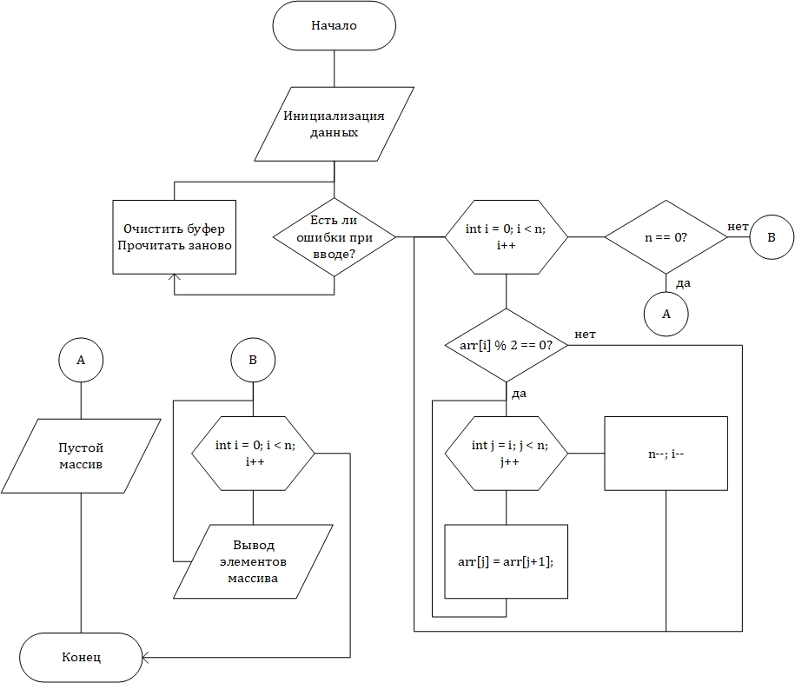

Код программы:

void task2()

{

int arr[100];

int n, vvod;

srand((unsigned int)time(NULL));

printf(" Task 2:\n");

printf(" ---------------------------------------------------------------------\n ");

printf(" In an array of n elements, delete all even elements.\n");

printf(" ---------------------------------------------------------------------\n");

printf(" Enter the number n (from 1 to 100) of elements in the array,\n");

printf(" or enter '0' to initialize the number randomly: ");

while (1)

{

int numread = scanf_s("%i", &n);

char nextchar = getchar();

if (numread == 1 && (n <= 100 && n >= 0) && (nextchar == '\n' || nextchar == ' '))

break;

if (nextchar != '\n')

{

while (getchar() != '\n')

continue;

}

printf(" Incorrect input, try again\n");

}

if (n == 0)

{

n = rand() % 100 + 1;

}

printf(" n = %i\n", n);

printf(" ---------------------------------------------------------------------\n");

printf(" '1' if you want to enter the array by yourself\n");

printf(" '0' if you want to initialize the array randomly\n");

printf(" Select the action: ");

while (1) //проверка на ввод только 1 или 0

{

int numread = scanf_s("%i", &vvod);

char nextchar = getchar();

if (numread == 1 && (vvod == 1 || vvod == 0) && (nextchar == '\n' || nextchar == ' '))

break;

if (nextchar != '\n')

{

while (getchar() != '\n')

continue;

}

printf(" Incorrect input, try again\n");

}

printf(" ---------------------------------------------------------------------\n");

if (vvod == 1) //ввод массива пользователем

{

printf(" Enter the elements of the array:\n");

for (int i = 0; i < n; i++)

{

printf(" %i element: ", i + 1);

while (1) //проверка ввода пользователем

{

int numread = scanf_s("%i", &arr[i]);

char nextchar = getchar();

if (numread == 1 && (nextchar == '\n' || nextchar == ' '))

break;

if (nextchar != '\n')

{

while (getchar() != '\n')

continue;

}

printf(" Incorrect input, try again\n");

printf(" %i element: ", i + 1);

}

}

printf(" ---------------------------------------------------------------------\n");

}

else //инициализация случайным образом

{

for (int i = 0; i < n; i++)

{

arr[i] = rand() % 201 - 100;

}

}

printf(" The elements of the array:\n"); //вывод всех элементов массива на экран

for (int i = 0; i < n; i++)

{

printf(" %i element = %i\n", i + 1, arr[i]);

}

printf(" ---------------------------------------------------------------------\n");

for (int i = 0; i < n; i++)

{

if (arr[i] % 2 == 0)

{

for (int j = i; j < n; j++)

{

arr[j] = arr[j+1];

}

n--;

i--;

}

}

printf(" New array:\n");

if (n == 0)

{

printf(" An empty array.\n");

}

else

{

for (int i = 0; i < n; i++){

printf(" %i element = %i\n", i + 1, arr[i]);

}

}

printf(" ---------------------------------------------------------------------\n");}

Вывод программы:

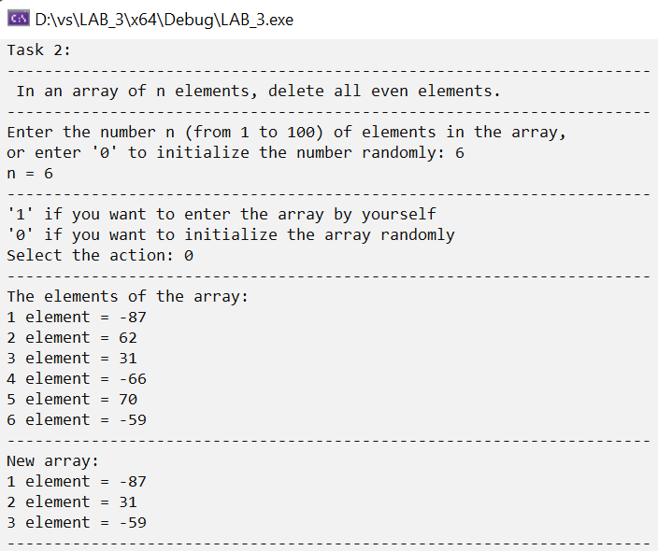

Задача 3

1. Дан массив А размера n, не содержащий нулевых элементов. Необходимо получить массив А, в которой вначале идут положительные элементы, а затем отрицательные. Дополнительные массивы не использовать.

Код программы:

void task3()

{

int arr[100];

int n, vvod;

srand((unsigned int)time(NULL));

printf(" Task 3:\n");

printf(" ---------------------------------------------------------------------\n");

printf(" Given an array A of size n that does not contain zero elements. It is\n");

printf(" necessary to get an array A, in which there are positive elements\n");

printf(" first, and then negative ones. Do not use additional arrays.\n");

printf(" ---------------------------------------------------------------------\n");

printf(" Enter the number n (from 1 to 99) of elements in the array,\n");

printf(" or enter '0' to initialize the number randomly: ");

while (1)

{

int numread = scanf_s("%i", &n);

char nextchar = getchar();

if (numread == 1 && (n <= 99 && n >= 0) && (nextchar == '\n' || nextchar == ' '))

break;

if (nextchar != '\n')

{

while (getchar() != '\n')

continue;

}

printf(" Incorrect input, try again\n");

}

if (n == 0)

n = rand() % 99 + 1;

printf(" n = %i\n", n);

printf(" ---------------------------------------------------------------------\n");

printf(" '1' if you want to enter the array by yourself\n");

printf(" '0' if you want to initialize the array randomly\n");

printf(" Select the action: ");

while (1) //проверка на ввод только 1 или 0

{

int numread = scanf_s("%i", &vvod);

char nextchar = getchar();

if (numread == 1 && (vvod == 1 || vvod == 0) && (nextchar == '\n' || nextchar == ' '))

break;

if (nextchar != '\n')

{

while (getchar() != '\n')

continue;

}

printf(" Incorrect input, try again\n");

}

printf(" ---------------------------------------------------------------------\n");

if (vvod == 1) //ввод массива пользователем

{

printf(" Enter the elements of the array:\n");

for (int i = 0; i < n; i++)

{

printf(" %i element: ", i + 1);

while (1) //проверка ввода пользователем

{

int numread = scanf_s("%i", &arr[i]);

char nextchar = getchar();

if (numread == 1 && arr[i]!=0 && (nextchar == '\n' || nextchar == ' '))

break;

if (nextchar != '\n')

{

while (getchar() != '\n')

continue;

}

printf(" Incorrect input, try again\n");

printf(" %i element: ", i + 1);

}

}

printf(" ---------------------------------------------------------------------\n");

}

else //инициализация случайным образом от -100 до 100 НЕ включая 0

{

for (int i = 0; i < n; i++)

{

arr[i] = -100 + 101 * ((rand() % 2)) + rand() % 100;

}

}

printf(" The elements of the array:\n"); //вывод всех элементов массива на экран

for (int i = 0; i < n; i++)

{

printf(" %i element = %i\n", i + 1, arr[i]);

}

printf(" ---------------------------------------------------------------------\n");

int cnt=n;

for (int i = 0; i < cnt; i++)

{

if (arr[i] < 0)

{

arr[n] = arr[i];

for (int j = i; j < n; j++)

{

arr[j] = arr[j + 1];

}

i--;

cnt--;

}

}

printf(" New array:\n");

for (int i = 0; i < n; i++)

{

printf(" %i element = %i\n", i + 1, arr[i]);

}

printf(" ---------------------------------------------------------------------\n");

}

Блок-схема:

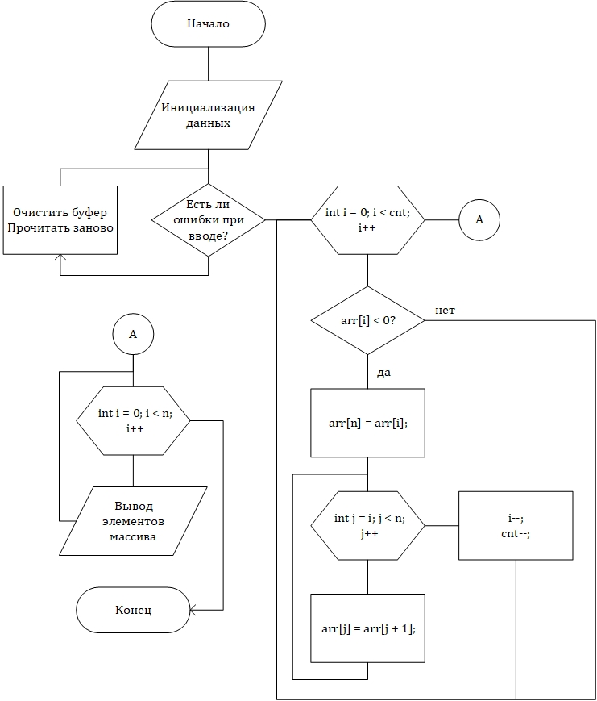

Вывод программы:  
